附件1

授权委托书

本人 （姓名）系 （申请人名称）的法定代表人，现委托 （姓名）为我方代理人。代理人根据授权，以我方名义签署、澄清、说明、补正、递交、撤回、修改
长沙西中心项目T1栋写字楼公开 招商申请资料、签订合同和进行现场谈判，其法律后果由我方承担。
委托期限：90天。
代理人无转委托权。

申 请 人： （全称） （盖单位公章）
法定代表人： （签字）
身份证号码：
委托代理人： （签字）
身份证号码：

年 月 日

注：参加本次招商的公司法定代表人，因不能到现场参加当天的评选时填写该授权委托书，需法人签字并加盖公章。

附件2：法定代表人身份证及营业执照
附件3：参选保证金缴纳凭证

附件4
参选报价表

序号 | 项目 | 内容
1 | 公司/个人
2 | 房源及面积 | T3栋1685.27㎡写字楼
3 | 参选报价（元） | 参选报价：参选租赁费用单价 元/㎡/月  （第一年租赁费用单价）
4 | 装修优惠期 | 9个月
5 | 递增方式
6 | 支付方式 | 按季度支付
7 | 履约保证金 | 2个月租金
8 | 租赁年限 | 年
9 | 经营业态及品牌

竞 选 人： （盖企业法人公章/个人签字按手印）
法定代表人或其授权委托代理人： （签字或盖章）

年 月 日
备注：
1、报价内容请考虑项目成本、利润等所有费用，一旦合同签订，不对价格做其他任何修改；
2、本参选报价表需加盖公章生效，个人参选需签字按指纹生效。
3、未加盖公章/未签字按指纹、报价低于参选底价，均视为无效报价，不具备本次参选资格。

附件5
项目实拍图
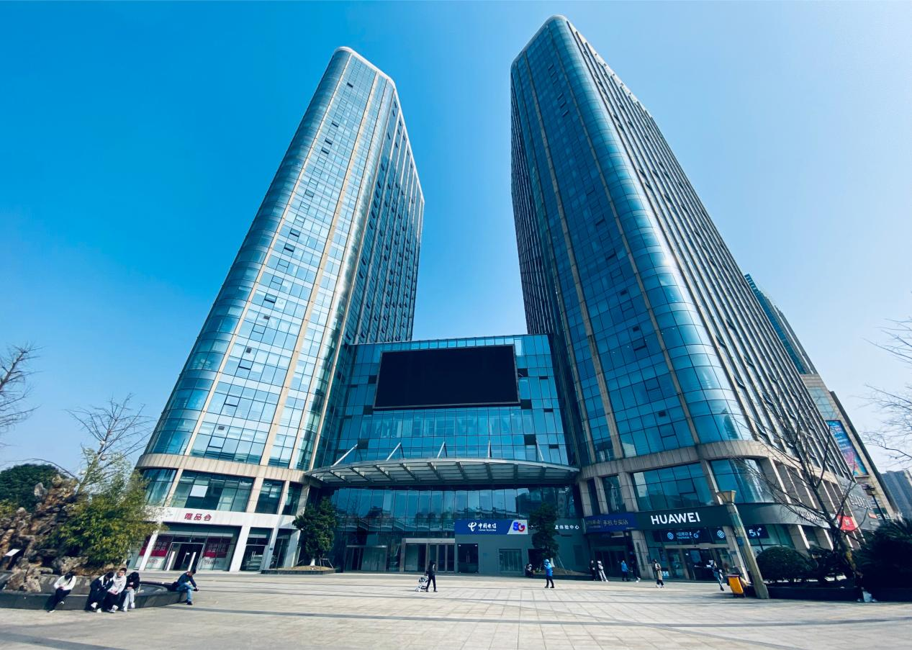
实拍图
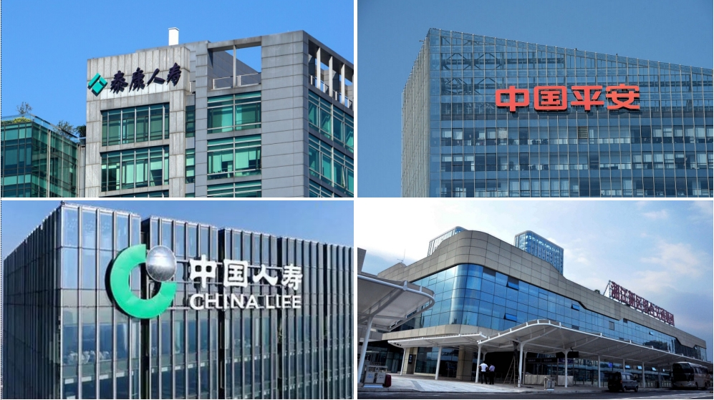
实拍图

附件6
长沙西中心招商房源表
序号 | 户室号 | 实测面积（㎡） | 租金（元/㎡/月） | 月租金（元/月）
1 | T1-912 | 293.05 | 32 | 9378
2 | T1-913 | 119.06 | 32 | 3810
3 | T1-914 | 301.11 | 32 | 9636
4 | T1-915 | 119.06 | 32 | 3810
5 | T1-916 | 293.05 | 32 | 9378
6 | T1-917 | 156.39 | 32 | 5004
7 | T1-918 | 119.06 | 32 | 3810
8 | T1-919 | 119.06 | 32 | 3810
9 | T1-920 | 165.43 | 32 | 5294
合计 |  | 1685.27 | 32 | 53930
装修优惠期：9个月（每年释放3个月，平摊至当年月租金）

